18 христиан убиты в Камеруне в ночном нападении исламистов «Боко харам»
В воскресенье ночью, 2 августа, несколько групп боевиков «Боко харам» напали на лагерь для внутренне перемещенных лиц в селении Нгуетчеве, округ Мозого, департамент Майо-Цанага в Крайнесеверном регионе Камеруна.
Вооруженные автоматами и мачете, джихадисты убили по меньшей мере 18 христиан и ранили еще несколько человек, рыская по домам. Все произошло очень быстро, буквально за час. Тела некоторых жертв были найдены расчлененными. Очевидцы рассказали, что вмешательство полиции “сдержало резню” – при появлении сотрудников службы порядка террористы поспешили в сторону нигерийской границы.

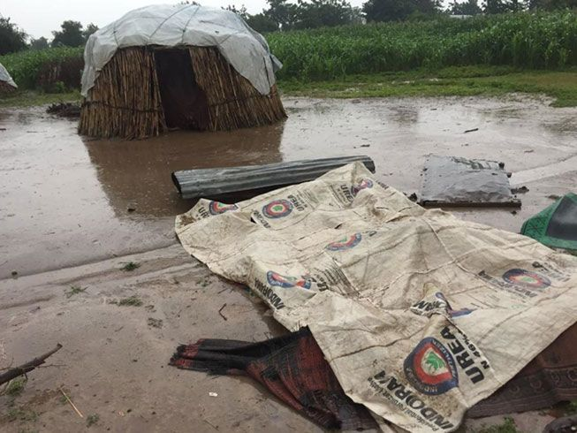
Расчлененные тела камерунских христиан, жертв ночного нападения исламистов «Боко харам», обнаруженные разбросанными по улицам лагеря в Нгуетчеве, были накрыты одеялами и брезентом до того момента, как состоялись похороны
По всей видимости, террористы планировали напасть также на христианскую миссию, расположенную в этом селении, откуда в 2013 году исламисты «Боко харам» похитили несколько служителей.
С ноября 2019 года по январь 2020-го по этому региону прокатилась целая волна нападений исламистов из группировки «Боко харам». За это время были убиты по меньшей мере 28 христиан. В ноябре 2019 года боевики напали на церковь в деревни Москота, тогда был убит пастор Давид Мокони, а также один слабослышащий мальчик из христианской семьи. Чуть позже, в том же месяце, в округе Туру был насмерть зарублен 12-летний школьник, христианин, воспротивившийся попыткам исламистов завербовать его в свои ряды. В декабре были убиты 7 христиан, а также похищены больше 20 детей и молодых людей в округе Майо-Сава. В январе 2020 года 300 боевиков «Боко харам» напали на пять христианских деревень в округах Туру, Москота и Козо, убив по меньшей мере семь человек.
После 2014 года жестокое насилие от рук «Боко харам» значительно возросло в Крайнесеверном регионе Камеруна, граничащем с Озером Чад и северо-восточной Нигерией, где находятся базы этой исламской террористической группировки.

